国家开发银行生源地信用助学贷款毕业确认要求

国家开发银行生源地信用助学贷款是指国家开发银行向符合条件的家庭经济困难的普通高校新生和在校生发放的、在学生入学前户籍所在县（市、区）办理的助学贷款。按照国家开发银行要求，生源地信用助学贷款毕业确认采取学生网上申请、学校审核的确认形式。请各学院按下述具体流程和要求安排相关工作：
（一）学生提交申请
各学院组织学生登录国家开发银行学生在线服务网站，修改、完善相关个人信息，然后提交毕业申请。具体流程如下：
1、登录国家开发银行网站（www.csls.cdb.com.cn），点击左侧生源地助学贷款学生在线服务系统（生源地）。 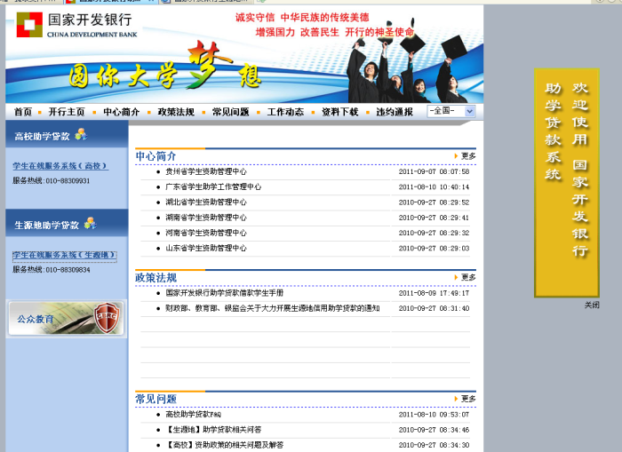
2、选择用身份证登录，密码为学生本人身份证上的出生年月日。（密码为8位数,例如：19910812）
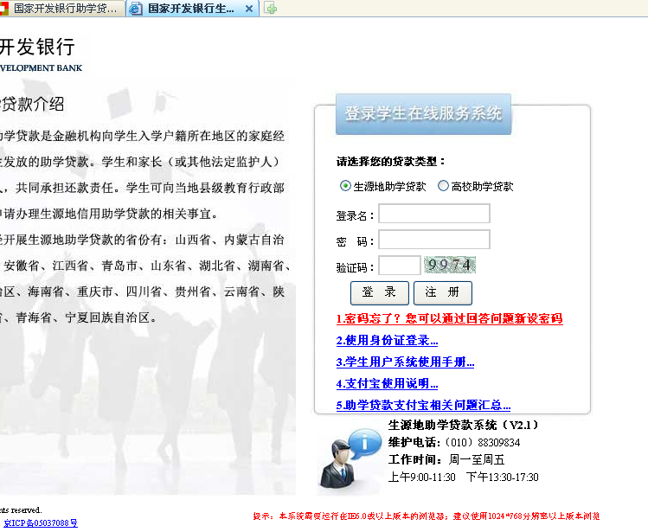

3、学生填写完善个人信息。在“个人信息变更”界面需完整填写以下内容：通讯信息、就学信息、家庭信息、就业信息、联系人信息并点击提交。
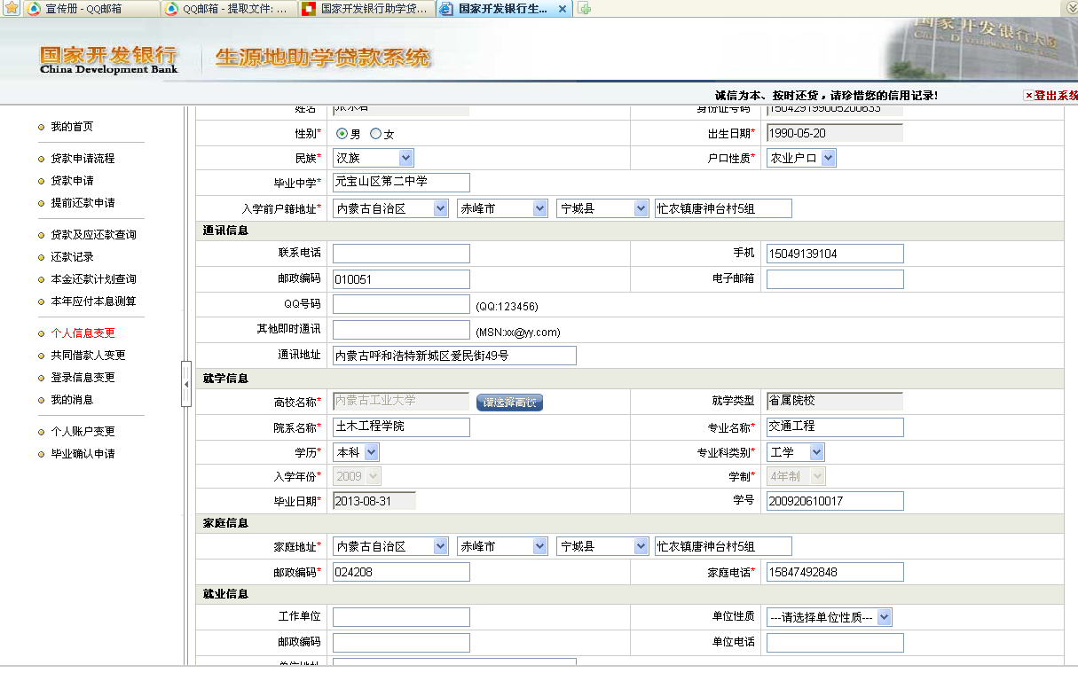
4、打开“毕业确认申请”界面，在查看确认已经完整填写相关信息后，提交毕业申请。

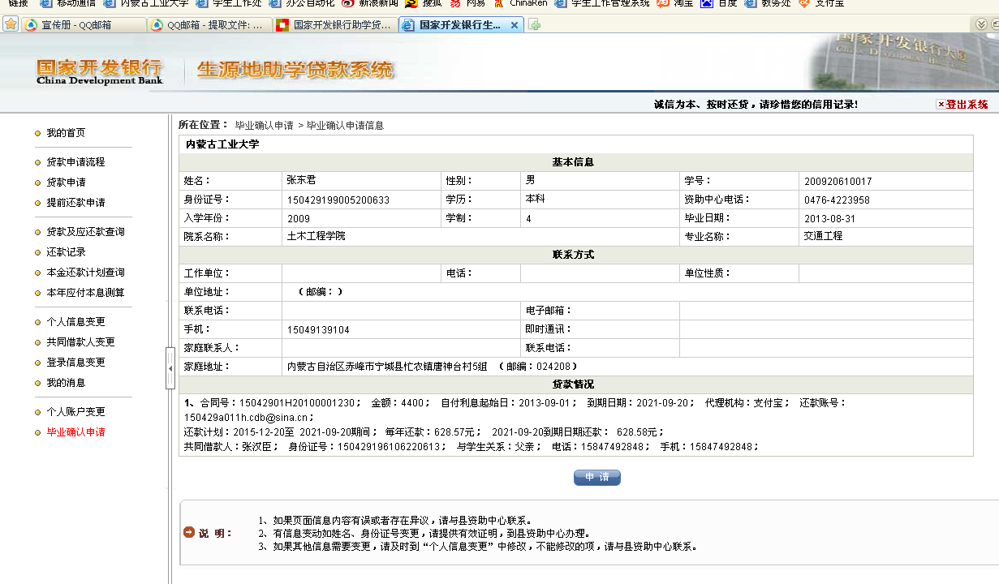
（二）学校审核
1、学生处贷款中心将使用U盾登录国家开发银行生源地信用助学贷款系统(https://www.gbms.cdb.com.cn)，在“毕业确认”模块中点击学生姓名查看申请毕业确认的学生的情况。如学生填写信息详细完整，则在选中序号后单选框后点击界面下方的毕业确认审核。
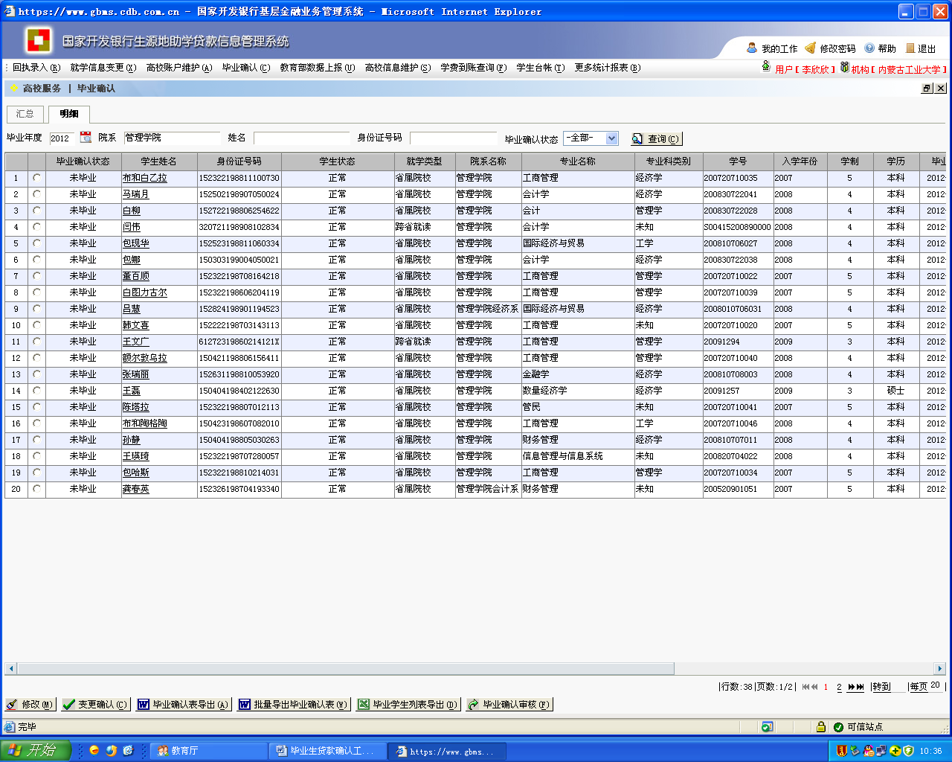
2、学生处将批量导出贷款毕业确认表，组织贷款学生签字（注：学生处将分批对各学院贷款学生开展此项工作，具体时间将另行通知）。毕业确认表一式两份，一份学生留存，一份贷款中心留存备查。
3、注意事项：学生完善信息、学生处审核过程中如出现学生毕业年份有误的情况，学生需到教务处开具学籍证明（内容包括：学生姓名、学号、身份证号、入学前户籍所在地、入学年份、学制、毕业年份等基本信息）。学生持证明到生源地县级资助中心办理贷款信息变更手续。

2015年4月23日
学生资助中心

